Lesson
I'm wearing jeans. Nauka nazw ubrań.
Zapisz w zeszycie:
I’m wearing… Jestem ubrany/a w …
belt - pasek
cap – czapka z daszkiem
jacket – kurtka, marynarka
jeans – spodnie dżinsowe
raincoat - płaszcz
scarf - szalik
shorts - krótkie spodenki
socks - skarpety
sun hat – kapelusz od słońca
tie - krawat
trainers – buty sportowe
uniform - mundurek
wellies – kalosze

Włącz nagranie, posłuchaj i powtarzaj:

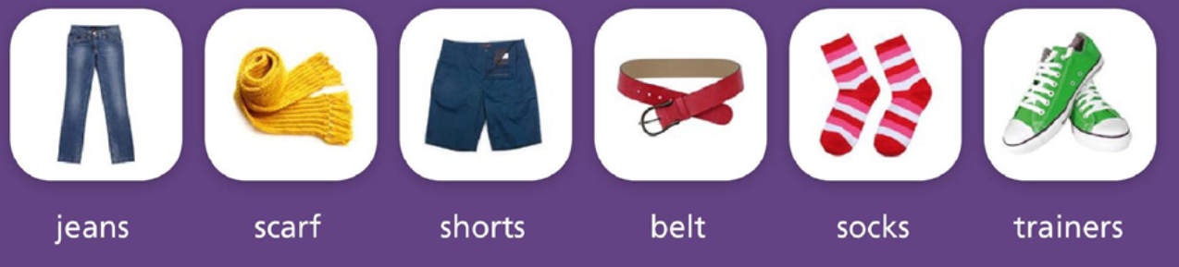

Zeszyt ćwiczeń, strona 58
Ćwiczenie 1
Posłuchaj nagrania i pokoloruj ubrania zgodnie z opisem.
Ćwiczenie2
Rozwiąż krzyżówkęwpisz nazwy ubrań z rysunków 1-8 i otrzymanym hasłem uzupełnij zdanie pod krzyżówką.
Wykonaj zdjęcie ćw. 1 i 2 i wyślij na adres jkrasnopolska@gamil.com lub Messenger. Zadania podlegają ocenie.

